共青团上海海关学院委员会
简 报
2020年第 65 期 2020年9月27日
进博青春行 笔下见真章
——校团委举办第三届进博会志愿者笔试招募
为深入贯彻落实习近平总书记关于进博会的重要指示精神和第三届进博会“展会升级、服务升级、形象升级、成果升级”的工作目标，在“好”字上做文章、在“精”字上下功夫，努力引领全体青年志愿者为进博会提供一流服务、展现一流形象、做出一流成绩，结合团市委关于进博会志愿者招募工作要求，校团委严格把关，于9月26日，在志学楼阶梯一和阶梯三教室举行我校第三届进博会志愿者笔试招募工作，共220名同学参与考试。
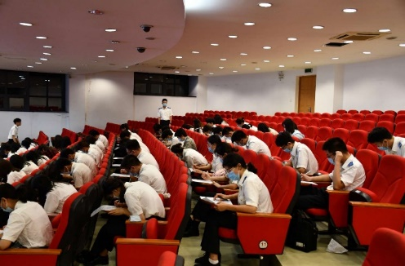
在新冠肺炎疫情的背景下，校团委积极响应学校的防疫措施要求，采取体温测量、细分考场、间隔就坐等方式，最大限度地确保人员健康安全。本次志愿者笔试招募环节围绕进博会基本知识、志愿者服务通识、文明礼仪引导等内容，从理论和实践两个层面出发，多角度、多方式地对同学们的综合素质进行全面考察，以求为我校进博会志愿者工作筑牢基石。考试过程中，考场内部纪律严明，同学们专心作答，在规定的时间内努力展现出自己的全部实力，将对志愿工作的热情和向往悉数倾注于笔尖。
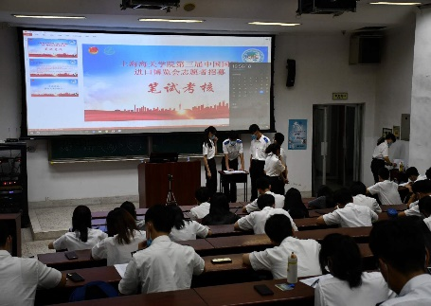
中国进口博览会是全球最大的进口主题展览会，也是我校学子增强对外交流、展现青年风采的优质平台。此次中国国际进口博览会志愿者招募工作得到了同学们的普遍重视，校团委将进一步结合同学们的笔试成绩和基础信息进行综合考量，继续跟进进博会志愿者的选拔和培训工作，并以此为契机，深入推进我校志愿工作体系建设，打造关院特色志愿者品牌，落实实践育人理念，展现关院学子良好的精神风貌，让青春之花在服务社会、无私奉献的志愿者精神中绚烂绽放。

